Rješavanje linearnih jednadžbi s jednom nepoznanicom

Pogledaj YouTube video (gledaj od početka do 4.00 min): drži ctrl na tipkovnici i klikni ovdje!
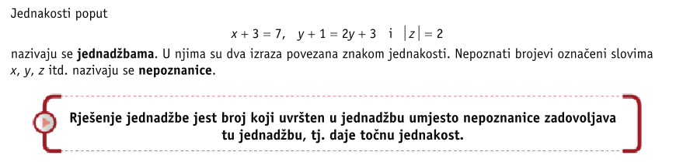

VAŽNO!
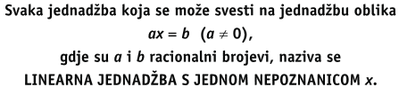

Primjer 1.
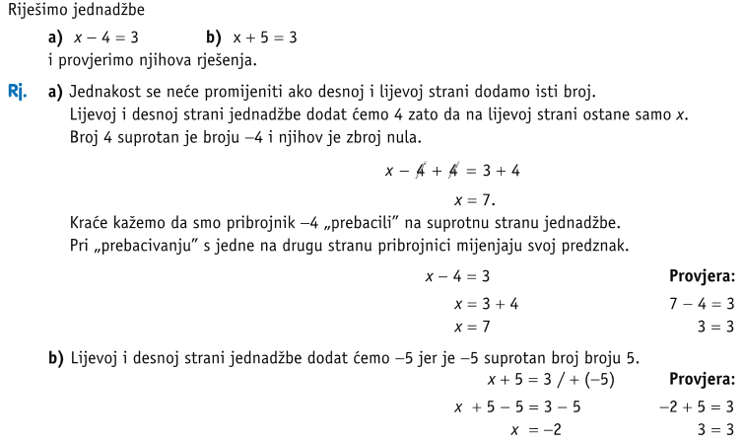

Primjer 2.
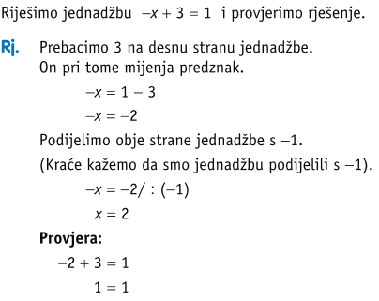

Primjer 3.
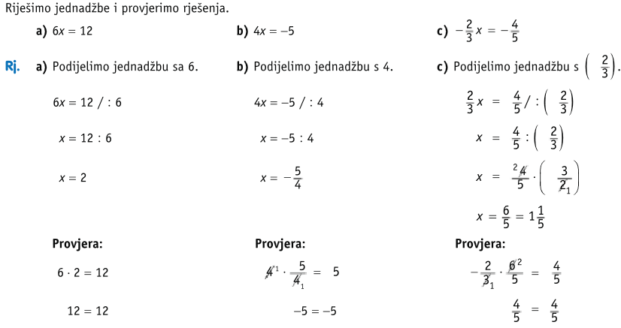

Pogledaj i ponovi sve zadatke kroz YouTube video (gledaj od 0.50 min do 6.45 min): drži ctrl na tipkovnici i klikni ovdje!

VAŽNO!
Domaća zadaća:
Iz knjige, sa 83. i 84. stranice, riješi zadatke 3.)abcd i 4.)abcd

